УДК 330.131.7;368

Белкин Кирилл Викторович – аспирант Дальневосточного института управления – филиала ФГБОУ ВПО «Российская академия народного хозяйства и государственной службы при Президенте РФ» (г. Хабаровск).
E-mail: kbelkin@mail.ru

Kirill Viktorovich Belkin – postgraduate student of the Far-Eastern institute branch – FGBOU VPO branch "The Russian Academy of National Economy and Public Service by the President of the Russian Federation" (Khabarovsk).
E-mail: kbelkin@mail.ru

K.V. Belkin

Страхование и сохранение риска на собственном удержании как структурный метод управления рисками на предприятии

В работе рассматривается сравнение методов страхования и сохранения риска на собственном удержании предприятия с целью минимизации финансовых ресурсов его системы риск-менеджмента. Стратегия сохранения риска на собственном удержании представляется как объединение методов игнорирования риска, проведения предупредительных мероприятий и формирования фонда риска на случай наступления рискового события.

Ключевые слова: риск, фонд риска, игнорирование риска, фонд самострахования, страхование, неполное страхование, страховая премия, доходность фонда риска, средняя доходность активов предприятия, страховая сумма, страховая стоимость, ожидаемый ущерб.

Insurance and the risk preservation on own deduction as a structural method of control over the risks at the enterprise

This paper is about the comparison of insurance methods and the risk conservation according to the own company retention with a view to minimize financial resources of the risk management system. Strategy of the risk conservation according to the own company retention is the system of methods ignoring the risk, preventive measures and the formation of risk fund in case of the risk events.

Keywords: risk, fund risk, ignoring of risk, self-insurance fund, insurance, underinsurance, insurance premium, profitability of fund risk, assets of the company, insurance amount, insured value, expected loss (damage).

В условиях современного глобального экономического кризиса на первый план выходят методы риск-менеджмента. Для уменьшения негативного влияния рисков предприятию необходимо использовать методы, воздействующие на микроэкономические факторы. К таким методам можно отнести страхование и сохранение риска на собственном удержании.
Сущность страхования, как известно, состоит в передаче риска его владельцем, например, предприятием страховой организации, с уплатой ей страховой премии. Сохранение риска на собственном удержании является составным методом. Его можно структурировать на: методы игнорирования риска (далее – ИР), формирование фонда предупредительных мероприятий (далее – ПМ); формирование фонда риска (далее – ФР). Метод ИР состоит в том, что предприятие формирует план своей предпринимательской деятельности исходя из предположения о ненаступлении рискового события. Метод ПМ состоит в формировании фонда и системы предупредительных мероприятий на случай будущего возможного наступления рисковых событий. Мероприятия проводятся с целью понижения вероятности наступления рисковых событий и тяжести их последствий. При этом, следует отметить, что мера риска уменьшается, но за счет увеличения расходов на проведение ПМ. В этом случае мера риска до проведения ПМ может оказаться больше, меньше или равняться мере риска после проведения ПМ. Кроме того, проведение предупредительных мероприятий (как и страхование или другие методы системы риск-менеджмента) уменьшает волотильность результативности предпринимательской деятельности.
Сущность формирования фонда риска (далее – ФР) или фонда самострахования состоит в выделении из совокупности финансовых ресурсов предприятия отдельного фонда, предназначенного для возмещения ущерба в случае наступления рискового события.
На основании вышеизложенного совокупность методов страхования (далее – С) и сохранения риска на собственном удержании можно представить в форме пространственной фигуры (тетраэдра) с основанием в виде триады сохранения риска на собственном удержании «ИР – ПМ – ФР» (рис. 1), состоящей из четырех граней – триад, шести рёбер – диад и четырех вершин.

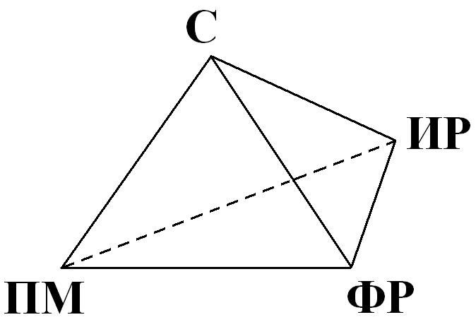

Рис. 1. Тетраэдр пары стратегий «Страхование» – «Сохранение риска на собственном удержании»

Настоящая работа посвящена построению комплексной стратегии управления имущественными рисками предприятия на основании системы методов, изображенных на рисунке 1.
Изучение системы тетраэдра целесообразно начать с рассмотрения диады «С – ФР». Мотивация сравнения методов – вершин (С) и (ФР) – обусловлена противоречивостью интересов страховщиков и страхователей. Способы разрешения этого конфликта предпринимались российскими исследователями: В.А. Чалый – Прилуцкий [1], В.И. Ротарь [2], В.В. Лесных [3], Бадюков [4]. В конце прошлого века был предложен метод сравнительного анализа методов страхования и формирования фонда риска, который получил название в зарубежной литературе (C.A.Jr. Williams, R.M. Heins «Risk Management and Insurance») [5] как метод Хаустона. Идея метода основана на сравнении активов предприятия в начале и конце отчетного периода в случае страхования и при отказе от страхования с учетом формирования фонда риска. Российскими исследователями были предложены в работах Н.В. Хохлова [6]; О.Л. Сигаловича [7] модификации метода Хаустона.
В настоящей работе предлагается применить идею метода Хаустона для неполного страхования и формирования фонда риска. Как будет показано ниже, использование неполного страхования позволяет объединить четыре метода, изображенных на рисунке 1. В работе О.Л. Сигаловича [7] на основании модификации метода Хаустона было получено условие предпочтительности метода страхования риска над методом формирования фонда риска по максимуму активов предприятия на конец отчетного периода в форме неравенства Р < $\overline{y}$+ F $\frac{\text{R-i}}{1+R}$, (1)
где Р – страховая премия, $\overline{y}$– ожидаемый ущерб, F – величина фонда риска, R – средняя доходность активов предприятия, i – доходность фонда риска.
Если выполняется противоположное к (1) неравенство, то экономически целесообразно отказаться от передачи риска в страхование и принять на собственное удержание, сформировав фонд риска F. В неравенстве (1) все величины известны, кроме F. Следовательно, это неравенство можно рассматривать как оценку верхней границы величины фонда риска F. А именно, из неравенства (1) можно получить оценку: F > (Р - $\overline{y}$) $\frac{1+R}{\text{R-i}}$. (2)
Если правую часть неравенства (2) обозначить через $F_{о}$, т. е.
$F_{о}$= (Р - $\overline{y}$) $\frac{1+R}{\text{R-i}}$, (3)
то величина $F_{о}$будет представлять верхнюю границу фонда риска при принятии риска на собственное удержание. Таким образом, при F ≤ $F_{о}$ риск целесообразно передать в страхование.
Рассмотрим неполное страхование с пропорциональной системой возмещения убытков по страховым случаям. Неполное страхование соответствует варианту, когда страховая сумма по договору страхования меньше страховой стоимости, т. е. равна αS, где S – страховая стоимость имущества, α – показатель, удовлетворяющий неравенству 0< α<1. При α = 1 страхование является полным, случай α = 0 соответствует отказу от страхования.
Рассмотрим стоимость активов предприятия или его подразделения на конец отчётного периода в случае неполного страхования в начале отчётного периода или отказа от страхования и формирования фонда риска. На конец отчётного периода стоимость соответствующих активов S${}_{1}$ может быть найдена по формуле: S${}_{1}$ = S – αP +R(S – αP) – $\overline{y}$ + Q,
где P – стоимость страхового полиса полного страхования, R – средняя рентабельность соответствующих активов, $\overline{y}$ – ожидаемый ущерб, Q – ожидаемое возмещение страховой организации. В случае неполного страхования возмещается часть ущерба в соответствии с величиной α, т. е.:
Q=$\begin{aligned}\left\{α\overline{\text{y,}}\text{ если }\overline{y}≤αS, | \right.\end{aligned}$ (4)
При отказе от страхования стоимость активов S${}_{2}$ на конец отчётного периода определится равенством: S${}_{2}$= S - $\overline{y}$+R(S - $\overline{y}$- F) + iF.
Выполнение неравенства S${}_{1}$> S${}_{2}$ свидетельствует о том, что метод страхования целесообразнее метода формирования фонда риска. Решение этого неравенства после элементарных преобразований принимает вид:
α Р < $\frac{Q+R\overline{y}}{1+R}$+F$\frac{\text{R-i}}{1+R}$. (5)
При α=1 неравенство (5) совпадает с неравенством (1). Перенесём левую часть неравенства (5) в правую часть и полученное выражение справа обозначим символом f(α), т. е.: f(α)= $\frac{Q+R\overline{y}}{1+R}$+F$\frac{\text{R-i}}{1+R}$- α Р, α$∈$(0,1].
При этом, если f(α) > 0, то предпочтение следует отдать страхованию, если f(α) < 0, то предпочтение следует отдать формированию фонда риска. Величина f(α), взятая по абсолютной величине, представляет собой величину превышения стоимости активов в конце отчётного периода при применении одного из методов (по сравнению с другим).
Представим величину f(α) в виде суммы функции ω(α), зависящей от параметра α, и константы С, не зависящей от α. Тогда: ω(α)= $\frac{Q}{1+R}$ - α Р,
С = $\frac{R\overline{y}}{1+R}$+F$\frac{\text{R-i}}{1+R}$, С > 0. (6)
С учетом формулы (4) функция ω(α) представима формулой:
ω(α) =$\begin{aligned}\left\{α\left(\frac{\overline{y}}{1+R}−P\right)\text{ при }\frac{\overline{y}}{S}<α≤1, | \right.\end{aligned}$
Таким образом, ω(α) является «склейкой» линейной функции и параболы. Требуется найти области изменения коэффициента α, для которых предпочтение следует отдавать страхованию или формированию фонда риска. Для решения этой задачи достаточно построить график функции ω(α), так как график функции f(α) получается параллельным переносом графика для ω вдоль оси функции на величину С, определяемую формулой (6). Рассмотрим варианты графика ω(α) при различных значениях показателей страхования, риска и фонда риска.
Варианты зависят от знака коэффициента $\frac{\overline{y}}{1+R}−P$, определяющего функцию ω(α). Первый вариант, определяемый неравенством $\frac{\overline{y}}{1+R}−P$ > 0, (7)
был рассмотрен в работе К.В. Белкина [8]. При этом было получено, что при 0 < α < α₂ и при α₃ < α ≤ 1 метод страхования предпочтительнее метода формирования фонда риска. Граничные значения α₂ и α₃ определяются как корни квадратного уравнения: $α\left(\frac{αS}{1+R}−P\right)$+С = 0.
Для граничных значений α = α₂ и α = α₃ методы страхования и формирования фонда риска равноценны. При α = 0 игнорирование риска предпочтительнее формирования фонда риска. Эти выводы справедливы при выполнении неравенства: –$\frac{Р^{2}}{4S}$(1+R) + $\frac{R\overline{y}}{1+R}$ + F$\frac{\text{R-i}}{1+R}$< 0. (8)
При выполнении неравенства, противоположного неравенству (8), страхование экономически выгоднее формирования фонда риска или равноценно ему при α = $P\frac{\text{1 }+\text{ R}}{\text{2S}}$, если неравенство (8) превращается в равенство.
Рассмотрим второй вариант, когда выполняется неравенство
$\frac{\overline{y}}{1+R}−$Р < 0 (9)
В этом случае график функции ω(α) имеет вид, изображённый на рисунке 2.
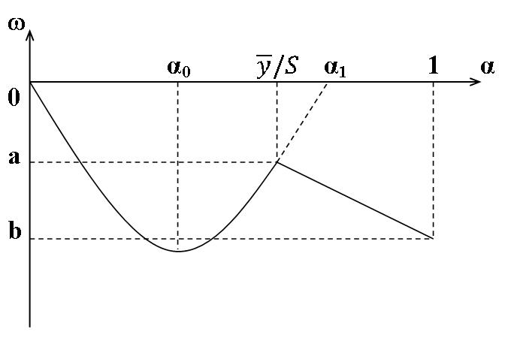

Рис. 2. График функции ω в случае неравенства (9)

На основании рисунка 2 можно сделать вывод, что максимальное значение функции ω(α) достигается при α = 0 и ω(α) < 0 при α$∈$(0, 1]. При параллельном переносе графика функции ω вдоль оси ω на величину С > 0 получаем график функции f(α), который пересекает ось 0α в одной точке либо в двух точках, либо в трёх точках, либо не имеет точек пересечения. Следовательно, областей оси 0α, где f(α) > 0, будет либо две, либо одна. При этом, точка α = 0 максимума функции f(α) является границей одной из таких областей. Таким образом, величина f(0) = С является максимальным превышением активов при условии страхования над активами в случае формирования фонда риска. Это означает, что в случае выполнения неравенства (9) отказ от страхования эффективнее страхования при α > 0 и эффективнее метода формирования фонда риска. Случай α = 0 действительно соответствует отказу от страхования, так как при этом страховая сумма S${}_{α}$= αS равна нулю.
Рассмотрим последний вариант, когда выполняется равенство
$\frac{\overline{y}}{1+R}−$Р = 0. (10)
В этом случае график функции ω(α) имеет вид, изображённый на рисунке 3.

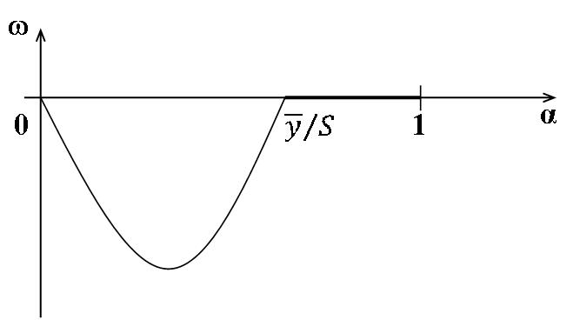

Рис. 3. График функции ω в случае равенства (10)

На основании рисунка 3 можно сделать вывод, что максимальное значение функции f(α) равно С и достигается при $\overline{y}S≤α≤1$ и при α = 0. На основании этого можно сделать ряд выводов:
- Для различных значений α из сегмента [$\overline{y}S,$1] превышение активов при страховании над активами при формировании фонда риска постоянно, т. е. способы страхования при различных уровнях неполноты α равноценны, если
$\overline{y}S≤α≤1$.
- Так как появление рисковых событий носит случайный характер, т. е. событие может и не произойти, то следует выбрать α = $\overline{y}S,$потому что в этом случае цена страхования будет минимальной.
- Если сравнивать страхование, формирование фонда риска и игнорирование риска, то страхование и игнорирование риска равноценны и предпочтительнее формирования фонда риска. При этом, игнорирование риска предпочтительнее страхования, так как (в силу вероятностного характера риска) рисковое событие может и не наступить, а расходы на страхование будут присутствовать.
В контексте вышеизложенного исследуем влияние метода проведения предупредительных мероприятий. Как указывалось в работе К.В. Белкина [9], проведение предупредительных мероприятий обусловлено их максимальной ценой, которая определяется выражением $\overline{y}$ - kР (1 – f), где f – доля нагрузки в брутто-ставке страхования, k – понижающий коэффициент страховой премии при наличии предупредительных мероприятий. При проведении предупредительных мероприятий цена страхования уменьшается с величины Р до величины Р${}_{1}$, где величины Р и Р${}_{1}$ связаны равенством Р${}_{1}$ = kР.
Рассмотрим случай проведения предупредительных мероприятий. Тогда цена страхования равна kР, где k – понижающий коэффициент. Реальная цена страхования Р${}_{2}$ определяется равенством Р${}_{2}$= kР + S${}_{\text{ПМ}}$,
в котором учитывается как стоимость страхового полиса, так и стоимость проведения предупредительных мероприятий. В работе К.В. Белкина [9] также была вычислена верхняя граница S${}_{\text{ОПМ}}$ величины S${}_{\text{ПМ}}$ из условия, что ожидаемый ущерб приблизительно равен нетто-премии. Отсюда следует, что при S${}_{\text{ПМ}}$≤ S${}_{\text{ОПМ}}$выполняется неравенство Р${}_{2}$≤ Р. Тем не менее, из общих экономических соображений целесообразно выполнение неравенства
Р${}_{2}$= kР + S${}_{\text{ПМ}}$< Р. (11)
Пусть теперь выполняется неравенство (9) без проведения предупредительных мероприятий. Если теперь провести предупредительные мероприятия, то с учётом условия (11) неравенство (9) может перейти в равенство
$\frac{\overline{y}}{1+R}−$Р${}_{2}$= 0 (12)
или неравенство
$\frac{\overline{y}}{1+R}−$Р${}_{2}$> 0. (13)
Равенство (12) при условии (11) означает, что при проведении предупредительных мероприятий страхование равноценно игнорированию риска и предпочтительнее формированию фонда риска. Неравенство (13) при условии (11) означает, что страхование совместно с проведением предупредительных мероприятий предпочтительнее игнорированию риска и формированию фонда риска.
Пусть теперь выполняется равенство (10) без проведения предупредительных мероприятий. Если теперь провести предупредительные мероприятия, то с учётом условия (11) равенство (10) перейдёт в неравенство (13), которое означает, что страхование совместно с проведением предупредительных мероприятий экономически предпочтительнее игнорирования риска и формирования фонда риска.
Предложенный выше подход к модернизации метода Хаустона, основанный на рассмотрении неполного страхования совместно с полным, позволил существенно уточнить выводы (по сравнению с использованием только полного страхования). При этом, удалось совместить страхование со стратегией сохранения риска на собственном удержании, состоящей из методов игнорирования риска, формирования фонда риска и проведения предупредительных мероприятий. Случай полного страхования позволяет сравнить только страхование и формирование фонда риска.

Литература и источники:

1. Чалый-Прилуцкий, В. А. Рынок и риск. – М. : НИУР СИНТЕК, 1994.
2. Ротарь, В. И. Введение в математическую теорию страхования / В. И. Ротарь, В. Е. Бенинг // Обозрение прикладной и промышленной математики. Серия «Финансовая и страховая математика». – М. : ТВП, 1994. – Т.1. – Вып. 5.
3. Лесных, В. В. Экономическое страхование в газовой промышленности: информационные, методические и модельные аспекты / В. В. Лесных [и др.]. – Новосибирск : Наука, 1996.
4. Бадюков, В. Ф. Страхование в системе финансово-промышленной группы : монография / В. Ф. Бадюков, М. Ю. Серкин, О. Л. Сигалович ; под науч. ред. проф. В. Ф. Бадюкова. – Хабаровск : РИЦ ХГАЭП, 2009.
5. Williams, C. A. Jr. Risk Management and Insurance / C. A. Williams, R. M. Heins. – New York, 1995.
6. Хохлов, Н. В. Прогнозирование эффективности страхования с точки зрения предпринимателя / Н. В. Хохлов // Страховое дело. – 1998. – № 2. – С. 21 – 33.
7. Сигалович, О. Л. Методы и инструменты страхования в системе финансово-промышленной группы : дис. … канд. экон. наук / О. Л. Сигалович. – Хабаровск : Хабаровская государственная академия экономики и права, 2006.

8. Белкин, К. В. Сравнительный анализ использования методов формирования фонда самострахования и неполного страхования при управлении имущественными рисками предприятия / К. В. Белкин // V Международная заочная научно-практическая конференция «Научная дискуссия: вопросы экономики и управления». – М., 2012. – С. 25 – 31.

9. Белкин, К. В. Комплексный метод управления имущественными рисками предприятия на основе методов страхования и формирования предупредительных мероприятий / К. В. Белкин // XXV Международная научно-практическая конференция «Специфика современной науки». – Украина, г. Горловка, 2012. – С. 1 – 6.

